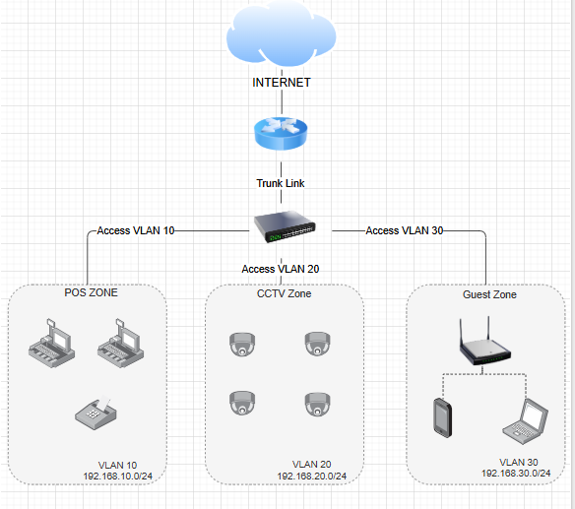

Vùng Nguồn (Source) | Vùng Đích (Destination) | Hành động (Action) | Ngôn ngữ logic / Lý do nghiệp vụ
Vùng Wi-Fi Khách  (Guest Zone) | Vùng POS  (POS Zone) | ❌ BỊ CẤM hoàn toàn | Ngăn chặn tuyệt đối việc khách hàng sử dụng các ứng dụng quét mạng (Nmap, Fing...) để rà quét lỗ hổng hoặc truy cập vào trang quản trị máy POS.
Vùng Wi-Fi Khách  (Guest Zone) | Vùng Camera  (CCTV Zone) | ❌ BỊ CẤM hoàn toàn | Cô lập camera khỏi tầm nhìn của khách, tránh việc khách truy cập trái phép vào luồng livestream hoặc tìm cách brute-force mật khẩu camera.
Vùng Wi-Fi Khách  (Guest Zone) | Internet | ĐƯỢC PHÉP (Có giới hạn) | Phục vụ nhu cầu lướt web của khách. Cấu hình bổ sung: Giới hạn băng thông (QoS) trên mỗi thiết bị để tránh việc khách xem video chất lượng cao làm nghẽn toàn bộ đường truyền của quán.
Vùng POS  (POS Zone) | Vùng Camera  (CCTV Zone) | ❌ BỊ CẤM hoàn toàn | Hai vùng nghiệp vụ này không có nhu cầu giao tiếp với nhau. Áp dụng nguyên tắc "Quyền hạn tối thiểu" (Least Privilege) để cô lập mã độc nếu một trong hai vùng bị nhiễm.
Vùng POS  (POS Zone) | Internet | ĐƯỢC PHÉP (Giới hạn đích) | Chỉ cho phép kết nối đến IP/Tên miền hệ thống máy chủ trung tâm của chuỗi và cổng thanh toán ngân hàng phục vụ việc đồng bộ dữ liệu hóa đơn và quẹt thẻ. Cấm duyệt web tự do để tránh dính mã độc/phishing.
Vùng Camera  (CCTV Zone) | Internet | ĐƯỢC PHÉP (Giới hạn đích) | Chỉ cho phép kết nối thẳng đến dải IP máy chủ đám mây (Cloud) của đơn vị cung cấp camera để truyền hình ảnh liên tục. Cấm tất cả các luồng Internet khác.
Vùng Camera / POS | Vùng Wi-Fi Khách | ❌ BỊ CẤM hoàn toàn | Không phản hồi hoặc chủ động kết nối tới thiết bị của khách để đảm bảo an toàn tuyệt đối cho hệ thống nội bộ.

